第12讲 数轴

**课前思考**

1．小学的时候我们已经学过了数轴，同学们还记得什么是数轴吗？如何去画数轴？

**知识梳理**

**1．数轴**

**(1)定义：**规定了原点、正方向和单位长度的直线叫做**数轴**. 如图所示：



注：①数轴**三要素**：原点、正方向、单位长度，三者缺一不可；

②数轴是一条直线，可以向两端无限延伸；

③原点位置的选择，单位长度大小的确定都是根据实际而定的，一般取向右的方向为正方向.

**(2)数轴的画法：**先画一条水平的直线，再在这条直线上画出数轴的三要素.

**(3)数轴的性质：**

①数轴上表示的两个数，右边的数总比左边的数大.

②正数都大于零，负数都小于零，正数大于一切负数.

③任何一个有理数都可以用数轴上的一个点表示.

**2．数轴上两点间的距离**

利用数轴可直观地求出两点之间的距离或解决与距离有关的问题，体现了数形结合的思想方法．

[重要提示]在有关数轴上点与原点之间的距离的问题中，应注意两点：①距离是一个非负数；②只要数出*M*点与原点之间包含几个单位长度，就能得到*M*点与原点之间的距离.反之，只要知道*M*点与原点之间的距离及位置关系，就能求出*M*点所表示的数.

**3．利用数轴比较有理数的大小**

在数轴上表示有理数，右边的数总大于左边的数.

在数轴上表示有理数，右边的数总大于左边的数，如图.

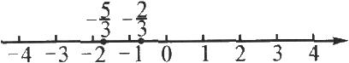

由图知

[方法总结]要比较几个数的大小，可以先在数轴上分别将它们表示出来，再结合它们在数轴上的位置进行比较.

**4．相反数**

**(1)定义：**只有符号不同的两个数，我们称其中一个数为另一个数的**相反数**，也称这两个数互为相反数.

的相反数为的相反数为互为相反数.

**(2)正数、负数、零的相反数：**

通常情况下，在一个数的前面加上一个负号就得到了这个数的相反数，但对于0来说，+0=0，-0=0，所以0的相反数是它本身.

即：正数的相反数是负数；负数的相反数是正数；零的相反数是它本身.

**注意：相反数是成对的，指的是两个数，单个的或超过两个数都不能称为相反数.**

**(3)相反数的几何意义**

在数轴上，表示互为相反数的两个点，它们分别位于原点的两侧，且与原点的距离相等.如图：-*a*与*a*互为相反数，且表示-*a*与*a*的两点与原点的距离也相等.



(易混淆点：数轴上到任一点距离相等的点有两个，它们不一定互为相反数)

**(4)相反数的性质**

*a*、*b*互为相反数，则*a*+*b*=0(*a*=-*b*，*b*=-*a*)；反过来，若*a*+*b*=0，则*a*、*b*互为相反数.

即：*a*、*b*互为相反数*a*+*b*=0.

[重要提示](1)只有符号不同的“只有”是指除了符号不同之外，其他部分完全相同，不能理解为符号不同的两个数互为相反数.

(2)相反数是成对存在的，一个数是另一个数的相反数，反过来另一个数也是这个数的相反数，不能说某个数是相反数.如：“-3是一个相反数”这句话是不对的.

(3)相反数和相反意义的量是不同的概念，要注意区别.

**典型解析**

**例1：**如图，各图是不是数轴？为什么？

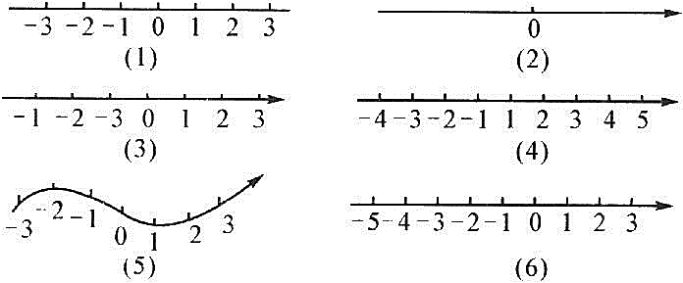

答案：(1)不是数轴，因为没有正方向.

(2)不是数轴，因为没有单位长度.

(3)不是数轴，因为-1，-2，-3的位置错误.

(4)不是数轴，因为没有原点.

(5)不是数轴，因为将直线画成了曲线.

(6)是数轴.

**【变式训练】**

下列四个选项中，所画数轴正确的是( ).

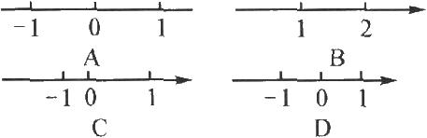 

[解析]判断所画数轴是否正确，应根据其定义，看是否满足数轴的三要素.A项没有标明数轴的正方向，B项没有注明原点，C项的单位长度不统一，只有D项满足数轴的三要素.

[答案]D

[点拨]数轴的定义是判断一条直线是否是数轴的依据，利用数轴的定义判断数轴时，首先看其是否是一条直线，其次看这条直线上是否具有数轴的三要素，如果具备这两点，那么这条直线就是数轴.

**例2：**画出数轴并表示下列各有理数：

(1) $0.5，−3，1，−1.5，2\frac{1}{2}；$

(2)-300，0，100，500，-100；

(3)-0.5，0，-0.2，0.1，0.3.

[解析]在(1)中，表示-3的点与表示的点到原点的距离基本相等，因此可把原点画在数轴中间，并且每隔1个单位长度取点；在(2)中，表示500的点比表示-300的点到原点的距离大些，因此原点可选在靠左的位置，并且每隔100个单位长度取点；在(3)中，表示-0.5的点比表示0.3的点到原点的距离大些，因此原点可选在靠右的位置，并且每隔0.1个单位长度取点.在(1)中，在原点右边找到距离原点为1的点，则该点表示的数为1；在原点左边找到距离原点为3的点，则该点表示的数为-3；同理，可以找到其余各点.

[答案]画出的数轴及各数相对应的点如图.

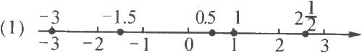

Image17

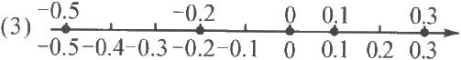

[点拨]在数轴上画已知数的对应点时，可分为两点：①根据数的正负确定点在原点的哪一侧；②不考虑数的符号，其数值即为该点距离原点的距离，根据这个距离即可找到已知数的对应点.

**例3：**先画出数轴，并在数轴上画出表示下列各数的点： $−1.8，0，−3.5，\frac{10}{3}，6\frac{1}{2}.$

再按数轴上从左到右的顺序，将这些数重新排成一行.

[解析]先按数轴的画法画出数轴，然后根据数的正、负及它们到原点的距离标出各点.

[答案]如图所示.

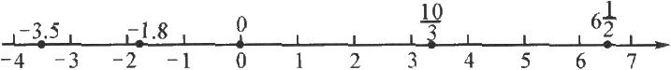

重新排列：

[温馨提示](1)要分清数的正、负，正数在原点右边，负数在原点左边；(2)-3.5在-3和-4之间而不是在-2和-3之间，并用小黑点标示，其余类似.

**【变式训练】**

指出数轴上*A*，*B*，*C*，*D*，*E*各点分别表示什么数．





**例4：**在横线上填上适当的数：

(1)在数轴上，表示-1和2的两点间的距离是____________；

(2)在数轴负半轴上有一个点，距离原点2个单位长度，则这个点所表示的数为____________；

(3)在数轴上与-1相距3个单位长度的点所表示的数是______________.

[解析]先在数轴上画出有关各点所表示的有理数如图，然后根据数轴表示数的方法求解.

Image19

(1)中先找出表示-1和2的两点，即可得出这两点间的距离为3个单位长度；(2)中这点在数轴的负半轴上且距离原点2个单位长度，可知满足条件的点所表示的数为-2；(3)先找出表示-1的点，再在点-1的左右两侧找与它相距3个单位长度的点，左侧为-4，右侧为2.

[答案](1)3个单位长度；(2)-2；(3)-4或2

**【变式训练】**

在数轴上，已知点*A*表示的数为-2，点*B*也是数轴上的点，且*AB*的长是5个单位长度，则点*B*表示的数是多少？

**例5：**下列各组数中，互为相反数的有( )组.

①与之间； ②-1.5与之间； ③-(-2)与+(-2)之间；

④与之间； ⑤上升4米与下降6米.

(A)5 (B)4 (C)3 (D)2

答案： C

**【变式训练】**

下列说法正确的是( )

A．只有符号不同的两个数是互为相反数，因此零没有相反数．

B．两个符号不同的数一定是相反数．

C．相反数等于本身的数是唯一的，这个唯一的数是零．

D．的相反数是4．

**例6：**求下列各数的相反数

(1)2017； (2)； (3)； (4)； (5)； (6) .

**方法总结：**

(1)求一个具体数字的相反数时，只需改变这个数字前面的符号，其他部分不变；

(2)求一个字母或数与字母的积的相反数时，只需改变字母或数与字母的积前面的符号，其他部分不变；

(3)求一个式子(如*x*-*y*)的相反数时，只需将这个式子括起来，在括号前面加上“-”号.

**【变式训练】**

填空：(1) $−5\frac{8}{9}$ 的相反数为____________； (2)2*m*是____________的相反数；

(3)*x*-*y*的相反数为____________； (4)*π*-3的相反数是____________.

[解析](1)去掉“”的“-”即可得到它的相反数；(2)在“2*m*”前添加一个“-”即可得到它的相反数-2*m*；(3)将“*x*-*y*”括起来，前面加“-”，即可得到它的相反数-(*x*-*y*)；(4)将“*π*-3”括起来，前面加“-”，即可得到它的相反数-(*π*-3).

[答案](1)；(2)-2*m*；(3)*y*-*x*；(4)3-*π*

**例7：多重符号的化简**

可以运用相反数的性质逐步由内向外化简，也可以由“-”号的个数决定，与“+”号无关，如果“-”号的个数是奇数，则结果为“-”；如果“-”号的个数是偶数，则结果为“+”.

(1)化简下列各式.

①-(-6)； ②-(+6)； ③-[-(+6)]； ④-{-[-(+6)]}；

(2)想一想：

当+6前面有2005个正号时，化简结果为____________；

当+6前面有2005个负号时，化简结果为____________；

当+6前面有2006个负号时，化简结果为____________.

答案：(1)①-(-6)=6.②-(+6)=-6.③-[-(+6)]=-(-6)=6.④-{-[-(+6)]}=[-(-6)]=-(+6)=-6.

(2)6；-6；6

[提示](1)含有多重括号时，根据相反数的定义从里向外依次去括号；(2)观察(1)中的结果发现，数前面有“+”号时，不影响结果的符号；数前面有“-”号时，影响结果的符号.

[点拨]对于多重符号的化简：当一个数前面有“+”号时，化简结果为正；当一个数前面有偶数个“-”号时，化简结果为正；当一个数前面有奇数个“-”号时，化简结果为负.

**【变式训练】**

化简：(1)-[-(-11)]； (2)-{+[-(+1)]}.

[解析]在一个数的前面加“-”号，表示它的相反数；在一个数的前面加“+”号表示它本身，根据这个法则可进行符号化简.

[答案](1)-[-(-11)]=-11.

(2)-{+[-(+1)]}=1.

**例8：利用相反数的概念及几何意义解决问题**

(1)已知2*x*-3与-5互为相反数，求*x*的值.

[答案]方法一：因为5与-5互为相反数，所以2*x*-3=5，故*x*=4.

方法二：因为2*x*-3与-5互为相反数，所以(2*x*-3)+(-5)=0，故*x*=4.

(2)已知数轴上点*A*、*B*表示的数互为相反数，且*A*、*B*两点间的距离为7，求点*A*、*B*表示的两数(*A*在*B*的左边).

[解析]由题意可知点*A*、*B*在原点两旁，并且到原点的距离都是3.5；又点*A*在*B*的左边，所以点*A*表示-3.5，点*B*表示3.5.

[答案]点*A*表示-3.5，点*B*表示3.5.

**【变式训练】**

如果-5*x*+1与1+3*x*互为相反数，求*x*的值.

**例9：**在数轴上点*A*表示7，点*B*，*C*表示互为相反数的两个数，且*C*与*A*之间的距离为2，求：点*B*，*C*对应的数是什么？

答案：因为数轴上点*A*表示7，*C*与*A*之间的距离为2，

所以数轴上点*C*表示5或9.

因为点*B*，*C*表示互为相反数的两个数，

所以数轴上点*B*表示-5或-9.

所以点*B*，*C*对应的数分别是-5，5或-9，9.

**【变式训练】**

若点*A*，*B*，*C*，*D*分别表示 $−\left(−\frac{5}{2}\right)，−\left(+\frac{1}{2}\right)，+(−4)，+\left(+7\frac{1}{2}\right)$，点*E*，*F*分别表示+(-4)与 $+\left(+7\frac{1}{2}\right)$ 的相反数，请画出数轴并在数轴上标出*A*，*B*，*C*，*D*，*E*，*F*各点.

答案：因为的相反数是4，的相反数是，所以画出的数轴及各点在数轴上的位置如图.

Image8

**难点突破**

**例1**：已知、在数轴上的位置如图所示：



(1)在数轴上作出它们的相反数；

(2)用“”按从小到大的顺序将这四个数连接起来.

解 (1)在数轴上离开原点距离相等的两个点所表示的数，是互为相反数，故的相反数在原点的右侧，且与对应的到原点的距离相等，的相反数在原点的左侧，且与对应的到原点的距离相等.如图：

(2)

**例2：**如图，如果数到原点的距离是数到原点的距离的3倍，则数轴的原点是，，，四点中的哪些点？



解 根据数轴提供的信息，可知，因此，可分三种情况讨论：①；②；③.

因为到原点的距离是数到原点的距离的3倍，且，故当时，原点在2处；当时，原点在处；当时，符合条件的点不存在.

所以原点在处或处.

**例3：**，，三点在数轴上的位置如图所示：



试判定，，之间的大小关系.

解 推断各分数分子、分母的正负性及大小关系.

由数轴可知，，，

故，

所以.

**例4：**如图所示，在数轴上有6个点，且，则与点所表示的数最接近的整数是多少？



解 利用数轴提供的信息，求出的长度.

，

，则表示的数为，那么与点所表示的数最接近的整数是1.

**同步训练**

**一、填空题**

1．如图所示，点表示_________，点表示_________.



答案： 

2．在数轴上，原点以及原点左边的数表示_________数．

答案：非正

3．点表示-2，它向左移动3个单位表示的数是_________，向右移动5个单位表示的数是_________．

答案： 3

4．在数轴上，离原点的距离不大于2个单位长度的整数点是_________．

答案：，，0，1，2

5．下列各数中，哪些是相等的？哪些是互为相反数？

-5，0.2，25%，，，，，，3.25.

相等的数：__________________；互为相反数的数：__________________.

答案：，， 与，与3.25

6．若，则与的关系是_________；若，则与的关系是_________.

答案： 、相等 、互为相反数

7．利用相反数的知识点化简下列各数：

(1)_________； (2)_________；

(3)_________； (4)_________；

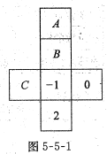答案：(1) (2)3 (3)6.5 (4)

8．图是一个正方体纸盒的展开图，在三个正方形内分别填入适当的数，使得折成正方体纸盒后，相对的面上的两个数互为相反数，则填入正方形内的三个数依次是_________、_________、_________.

答案： 1  0

**二、选择题**

9．下列说法正确的是( ).

(A)数轴上无法表示，因为除不尽

(B)数轴上距离原点2个单位长度的数是2

(C)在1和3之间只有一个数2

(D)数轴上-2.5在原点左边且距离原点2.5个单位长度

答案： D

10．下列说法正确的是( ).

(A)表示相反意义的量的两个数互为相反数

(B)一个数的相反数是负数

(C)互为相反数的两个数一定不相等

(D)在数轴上，位于原点两侧且与原点距离相等的两个点所表示的两个数互为相反数.

答案： D

**三、解答题**

11．在数轴上表示下列各数，并用“<”号把它们连接起来.

[解析]画出数轴并标出以上各数，在数轴上从左至右的顺序为由小到大的顺序.

[答案]如图所示.

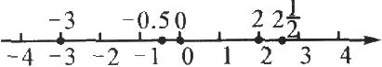

由各点在数轴上的位置可知：

[思维延伸]学习绝对值后还有其他方法比较数的大小.

12．如图，点与点表示数与互为相反数，请你在下面的数轴上找到原点的位置并写出的值.



答案：图略，，

**【探索创新】**

阅读下面文字并回答：

在学习了“相反数”的知识后，大家议论纷纷，提出了自己的一些看法：

甲说：“是两个非零的有理数，如果，则互为相反数.”

乙说：“互为相反数的两个点在数轴上应该是在原点的两侧或同时与原点重合，且到原点的距离也相等.”

丙问：“的相反数应该如何表示呢？”

丁说：“因为-1.5的相反数是1.5，所以我们可以得到：一个数的相反数大于它本身.”

戊说：“只有符号不同的两个数是互为相反数的，这是相反数的定义.那零岂不是没有相反数吗？”

你能回答丙和戊的问题吗？你觉得甲、乙、丁的说法对吗？如果不对请举出反例.

答案：丙的问题：的相反数是；戊的问题：零有相反数，零的相反数是零．甲错，、也有可能相等；乙对；丁错，如：1.5的相反数是，

**拓展提升**

1．数轴上表示整数的点称为整数点，某数轴的单位长度为1cm，若在这条数轴上任意画一条长2015cm的线段*CD*，则线段*CD*盖住的整数点的个数是( )．

A．2015 B．2016 C．2015或2016 D．2014或2015

[解析]解决线段在数轴上盖住的整数点的个数问题，要考虑两种情况(线段的端点与数轴上的整数点是否重合).当线段*CD*的一个端点与数轴上的一个整数点重合时，线段*CD*的另一个端点也与一个整数点重合，此时盖住的整数点的个数比2015多1，即2016.当线段*CD*的一个端点与数轴上的整数点不重合时，线段*CD*的另一个端点也不与整数点重合，此时盖住的整数点的个数是2015.

[答案]C

2．若*a*，*b*互为相反数，表示有理数*m*的点到原点的距离为1，则*m*=____________.

答案：±1 [提示]由题意知*a*，*b*互为相反数，那么*a*+*b*=0.由于表示有理数*m*的点到原点的距离为1，所以*m*=±1，把*a*+*b*=0，*m*=±1代入，得，即为±1.

3．某人从*A*地向东走10米到达*B*地，然后向西走4米到达*C*地，又向东走7米到达*D*地，问此人现在在*A*地的哪个方向？距*A*地多远？

[解析]本题可借助数轴来解决，按照此人行走的方向和距离找出他三次行走后的位置.

[答案]设*A*地是原点，向东为正方向，以1米为一个单位长度，由图可知此人现在在*A*地的正东方向，距*A*地13米.

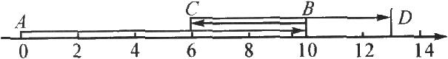

[方法规律]本题运用数形结合思想解决问题，根据已知条件画出数轴这个“形”，在数轴上将三次行走过程直观地表示出来，便能顺利读出距离这个“数”.

4．一个数*a*在数轴上表示的点是点*A*，点*A*在数轴上向左平移了3个单位长度后是点*B*，点*A*与点*B*表示的数恰好互为相反数，那么数*a*是多少？并将数*a*及其相反数在数轴上表示出来．

答案：*a*的值为1.5，其相反数为-1.5.在数轴上表示如图(2).

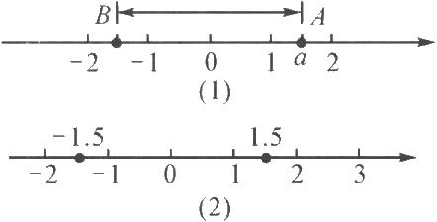

[提示]运用数轴的直观性和相反数的性质判断.如图(1)，由点*A*、点*B*表示的数互为相反数，可知点*A*、点*B*到原点的距离相同，而*A*与*B*之间的距离是3个单位长度，所以点*A*到原点的距离为3÷2=1.5(个)单位，而点*A*在原点的右边，所以点*A*表示的数为1.5，即*a*=1.5.

5．已知*a*是-[-(-5)]的相反数，*b*比最小的正整数大4，*c*的相反数等于它本身，计算3*a*+3*b*+*c*的值是多少？

答案：由题意，得*a*=5，*b*=5，*c*=0.

所以3*a*+3*b*+*c*=3×5+3×5+0=30.

[提示]-[-(-5)]=-5，所以*a*为5；*b*比最小的正整数大4，所以*b*为5；*c*是相反数为它本身的数，所以*c*为0.